# [React-router4简约教程](http://react-china.org/t/react-router4/15843)

# React-router和React-router-dom的选择

很多刚使用react的同学在接触到react-router的时候就会很蛋疼，什么react-router和react-router-dom？往往开始会比较懵逼。下面我们就来一探究竟。

### React-router

React-router提供了一些router的核心api，包括Router, Route, Switch等，但是它没有提供dom操作进行跳转的api。

### React-router-dom

React-router-dom提供了BrowserRouter, Route, Link等api,我们可以通过dom的事件控制路由。例如点击一个按钮进行跳转，大多数情况下我们是这种情况，所以在开发过程中，我们更多是使用React-router-dom。安装很简单npm i react-router-dom --save,安装了淘宝镜像的就用cnpm吧。

# React-router-dom的核心用法

## HashRouter和BrowserRouter

它们两个是路由的基本，就像盖房子必须有地基一样，我们需要将它们包裹在最外层，我们只要选择其一就可以了。现在讲它们的不同：

### HashRouter

如果你使用过react-router2或3或者vue-router，你经常会发现一个现象就是url中会有个#，例如localhost:3000/#，HashRouter就会出现这种情况，它是通过hash值来对路由进行控制。如果你使用HashRouter，你的路由就会默认有这个#。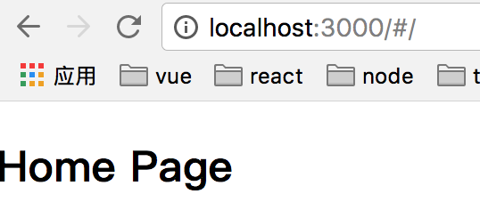  
这就是HashRouter的使用情况。下面是对应的代码。  
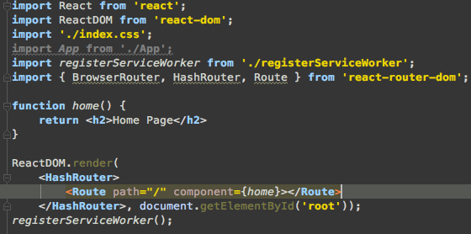

### BrowserRouter

很多情况下我们则不是这种情况，我们不需要这个#，因为它看起来很怪，这时我们就需要用到BrowserRouter。  
IMG_258IMG_259  
它的原理是使用HTML5 history API (pushState, replaceState, popState)来使你的内容随着url动态改变的， 如果是个强迫症或者项目需要就选择BrowserRouter吧。下面我们将主要结合它来讲解。  
这里讲一个它们的基础api，basename。如果你的文件放在服务器的二级目录下则可以使用它。IMG_260  
它的效果如下图,当你的主页前面是有一级目录calendar时，同样会显示主页的内容。它常常配合Link使用。  
IMG_261

## Route

Route是路由的一个原材料，它是控制路径对应显示的组件。我们经常用的是exact、path以及component属性。  
IMG_262  
exact控制匹配到/路径时不会再继续向下匹配，path标识路由的路径，component表示路径对应显示的组件。后面我们将结合NavLink完成一个很基本的路由使用。同时我们可以设置例如/second/:id的方式来控制页面的显示，这需要配合Link或者NavLink配合使用。下面我们会提到

## Link和NavLink的选择

两者都是可以控制路由跳转的，不同点是NavLink的api更多，更加满足你的需求。

### Link

主要api是to，to可以接受string或者一个object，来控制url。使用方法如下

[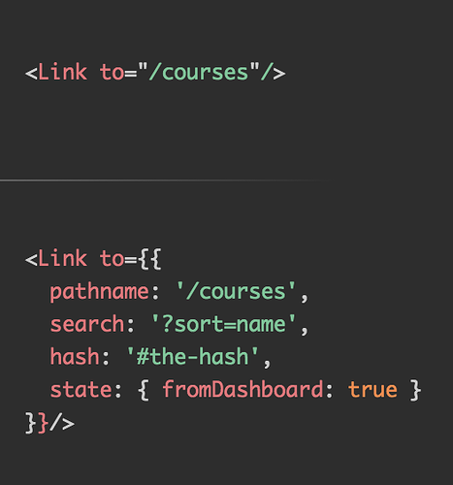](https://reactchina.sxlcdn.com/uploads/default/original/2X/1/11d4ef5c79e6ccb82ac73313a85e7204a104c104.png" \o "屏幕快照 2017-10-28 下午1.26.42.png)

**[屏幕快照 2017-10-28 下午1.26.42.png526x562 23 KB](https://reactchina.sxlcdn.com/uploads/default/original/2X/1/11d4ef5c79e6ccb82ac73313a85e7204a104c104.png" \o "屏幕快照 2017-10-28 下午1.26.42.png)**

，  
这时点击Link就会跳转到courses。

### NavLink

它可以为当前选中的路由设置类名、样式以及回调函数等。使用如下

[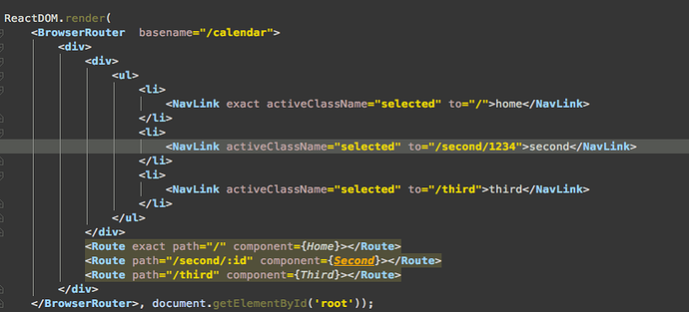](https://reactchina.sxlcdn.com/uploads/default/original/2X/7/788faaf25ffa451c7c01cda40fde2cb422f04cd6.png" \o "屏幕快照 2017-10-28 下午1.57.06.png)

**[屏幕快照 2017-10-28 下午1.57.06.png819x372 39.9 KB](https://reactchina.sxlcdn.com/uploads/default/original/2X/7/788faaf25ffa451c7c01cda40fde2cb422f04cd6.png" \o "屏幕快照 2017-10-28 下午1.57.06.png)**

exact用于严格匹配，匹配到/则不会继续向下匹配，to则是控制跳转的路径，activeClassName是选中状态的类名，我们可以为其添加样式。我们在/second后面添加1234来想路由中传递信息，这结合了上面Route中的/second/:id，结合使用了，下面是效果图

[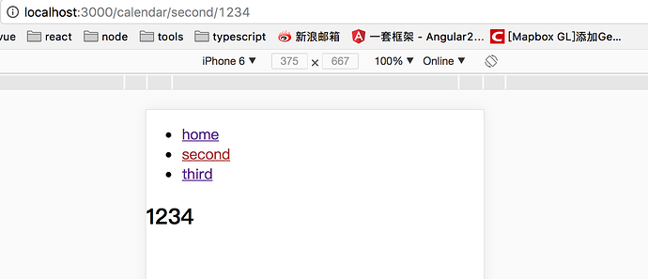](https://reactchina.sxlcdn.com/uploads/default/original/2X/5/569865d04fe1526f5eb89479812c965cf0b1645b.png" \o "屏幕快照 2017-10-28 下午1.58.40.png)

**[屏幕快照 2017-10-28 下午1.58.40.png1438x620 38.4 KB](https://reactchina.sxlcdn.com/uploads/default/original/2X/5/569865d04fe1526f5eb89479812c965cf0b1645b.png" \o "屏幕快照 2017-10-28 下午1.58.40.png)**

线面的1234内容显示需要用到match，我们马上就来讲一下。

## match

match是在使用router之后被放入props中的一个属性，在class创建的组件中我们需要通过this.props.match来获取match之中的信息。match中包含的信息如下。

[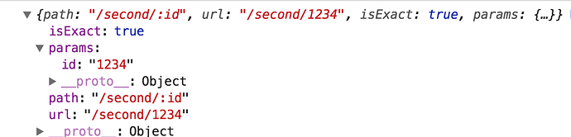](https://reactchina.sxlcdn.com/uploads/default/original/2X/3/36864e8c0efa490db765d3a12690d7c4eea436ba.png" \o "屏幕快照 2017-10-28 下午2.03.21.png)

**[屏幕快照 2017-10-28 下午2.03.21.png1094x264 29.3 KB](https://reactchina.sxlcdn.com/uploads/default/original/2X/3/36864e8c0efa490db765d3a12690d7c4eea436ba.png" \o "屏幕快照 2017-10-28 下午2.03.21.png)**

我们常常会获取id进行使用

## Switch

Switch常常会用来包裹Route，它里面不能放其他元素，用来只显示一个路由。

# 结语

第一次写这么长的内容，用不好的地方还请大家见谅，同时，这篇react-router4的简约教程只是讲了我们常用的部分，想了解更多的知识还需要我们去看官方文档。最后谢谢大家